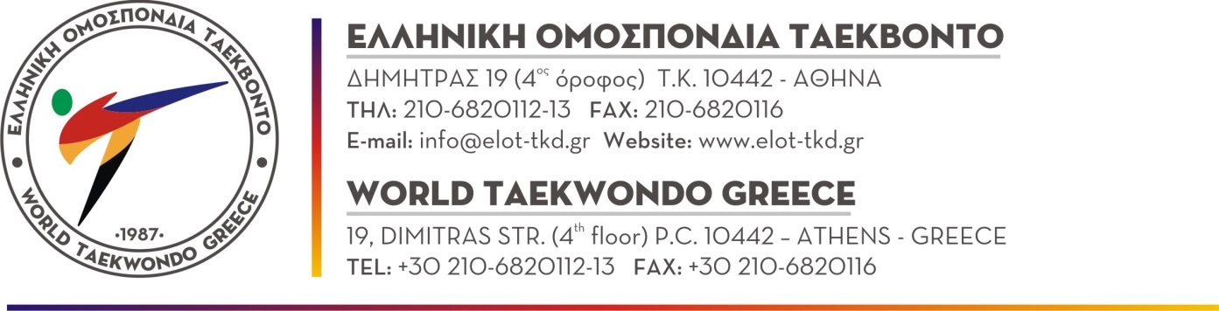

Αθήνα, 21.10.2019
Προς
ΤΑ ΣΩΜΑΤΕΙΑ ΤΑΕΚΒΟΝΤΟ
ΜΕΛΗ ΤΗΣ Ε.Λ.Ο.Τ.

ΠΡΟΚΗΡΥΞΗ

Η Ελληνική Ομοσπονδία Ταεκβοντό προκηρύσσει:
- Σεμινάριο Ενημέρωσης - εξετάσεις νέων Διαιτητών και ενημέρωσης Eν Ενεργεία Διαιτητών σωματείων που δραστηριοποιούνται στα γεωγραφικά όρια της Ένωσης Ταεκβοντό Νοτίου Ελλάδος στις 02 & 03 Νοεμβρίου 2019.

- Σεμινάριο Ενημέρωσης - εξετάσεις νέων Διαιτητών και ενημέρωσης Eν Ενεργεία Διαιτητών σωματείων που δραστηριοποιούνται στα γεωγραφικά όρια της Ένωσης Ταεκβοντό Βορείου Ελλάδος στις 09 & 10 Νοεμβρίου 2019.

Για σωματεία – μέλη της ΕΛ.Ο.Τ., που δραστηριοποιούνται στα γεωγραφικά όρια της Ένωσης Ταεκβοντό Νοτίου Ελλάδος

ΣΑΒΒΑΤΟ 02 ΝΟΕΜΒΡΙΟΥ 2019 : Θα πραγματοποιηθεί ενημέρωση και εφαρμογή κανονισμών διαιτησίας W.T., κινησιολογία ΜΟΝΟ για νέους διαιτητές.
ΚΥΡΙΑΚΗ 03 ΝΟΕΜΒΡΙΟΥ 2019 : Θα πραγματοποιηθεί ενημέρωση και εφαρμογή κανονισμών διαιτησίας WT, κινησιολογία, για νέους και εν ενεργεία διαιτητές καθώς και εξετάσεις για νέους διαιτητές.
- Το σεμινάριο θα πραγματοποιηθεί στην Αθήνα και συγκεκριμένα στα Εκπαιδευτήρια Ζαγοριανάκου - Δ/νση : Αγίου Ιωάννου 20 – Γλυκά Νερά.
- Οι ώρες διεξαγωγής του σεμιναρίου θα είναι οι εξής:
  - Το Σάββατο 02 Νοεμβρίου 2019 από τις 09:00 π.μ. (αυστηρά) έως 14:00 μ.μ.
  - Τη Κυριακή 03 Νοεμβρίου 2019 από τις 09:00 π.μ. (αυστηρά) έως 17:00 μ.μ.
- Ώρα προσέλευσης και εγγραφή των συμμετεχόντων στο σεμινάριο ορίζεται στις 08:45 π.μ. το Σάββατο 02 Νοεμβρίου 2019.

Για σωματεία – μέλη της ΕΛ.Ο.Τ., που δραστηριοποιούνται στα γεωγραφικά όρια της Ένωσης Ταεκβοντό Βορείου Ελλάδος

ΣΑΒΒΑΤΟ 09 ΝΟΕΜΒΡΙΟΥ 2019 : Θα πραγματοποιηθεί ενημέρωση και εφαρμογή κανονισμών διαιτησίας W.T., κινησιολογία ΜΟΝΟ για νέους διαιτητές.
ΚΥΡΙΑΚΗ 10 ΝΟΕΜΒΡΙΟΥ 2019 : Θα πραγματοποιηθεί ενημέρωση και εφαρμογή κανονισμών διαιτησίας WT, κινησιολογία, για νέους και εν ενεργεία διαιτητές καθώς και εξετάσεις για νέους διαιτητές.
- Το σεμινάριο θα πραγματοποιηθεί στις εγκαταστάσεις της Ένωσης Ταεκβοντό Βορείου Ελλάδος Μοναστηρίου 202 και Σεφέρη 4, Τηλ.: 2310-212350.
- Οι ώρες διεξαγωγής του σεμιναρίου θα είναι οι εξής:
  - Το Σάββατο 09 Νοεμβρίου 2019 από τις 13:00 μ.μ. (αυστηρά) έως 18:00 μ.μ.
  - Τη Κυριακή 10 Νοεμβρίου 2019 από τις 09:00 π.μ. (αυστηρά) έως 17:00 μ.μ.
- Ώρα προσέλευσης και εγγραφή των συμμετεχόντων στο σεμινάριο ορίζεται στις 12:45 π.μ. το Σάββατο 09 Νοεμβρίου 2019.

ΔΙΚΑΙΩΜΑ ΣΥΜΜΕΤΟΧΗΣ :
- Για το Σεμινάριο Υποψηφίων Διαιτητών: δικαίωμα συμμετοχής έχουν οι υποψήφιοι νέοι διαιτητές κάτοχοι από 1^{ο} ΝΤΑΝ και άνω, οι οποίοι πρέπει να έχουν συμπληρώσει το 20⁰ έτος της ηλικίας τους με την προϋπόθεση να μην είναι προπονητές ή αθλητές, όπως ορίζει ο αθλητικός νόμος και να μην έχουν παραπεμφθεί στο δικαστήριο για κακούργημα ή έχουν καταδικασθεί τελεσίδικα για τέλεση κακουργήματος, καθώς και όποιος έχει καταδικασθεί σε βαθμό πλημμελήματος με τελεσίδικη δικαστική απόφαση για ποινικά αδικήματα, Νόμος 2725/1999.
- Οι υποψήφιοι διαιτητές πρέπει να έχουν μαζί τους ΥΠΟΧΡΕΩΤΙΚΑ φωτοτυπία δελτίου αστυνομικής ταυτότητας και τελευταίου βαθμού ΝΤΑΝ.
- Επίσης δικαίωμα συμμετοχής έχουν όλοι οι Εν Ενεργεία διαιτητές της Ελληνικής Ομοσπονδίας Ταεκβοντό, των οποίων η παρουσία κρίνεται απαραίτητη προκειμένου να μπορέσουν να διαιτητεύσουν κατά την νέα αγωνιστική περίοδο έτους 2019 και 2020.
ΕΝΔΥΣΗ:
- Όλοι οι συμμετέχοντες θα πρέπει ΥΠΟΧΡΕΩΤΙΚΑ να φορούν φόρμα ΤΑΕΚΒΟΝΤΟ (DOBOK), αθλητικά παπούτσια και να έχουν μαζί τους μπλοκ σημειώσεων & στυλό.

ΕΚ ΤΗΣ ΕΛ.Ο.Τ.

